多背单词系统

项目开发计划

团队编号：第11组

团队成员：陈冠宇、王逸远、王佳程、翁天佑

完成日期：2024-7-13

目录

1．引言 3

1.1编写目的 3

1.2项目背景 3

1.3定义 3

1.4参考资料 3

2．软件概述 3

2.1目标 4

2.2功能 4

2.3性能 4

3．运行环境 4

3.1硬件 4

3.2支持软件 4

4.使用说明 5

4.1安装和初始化 5

4.2运行步骤 6

4.3出错和恢复 9

# 1．引言

## 1.1编写目的

本手册旨在为用户提供“多背单词系统”的详尽使用指导，确保用户能够正确且有效地操作系统。目标读者包括学生、考试准备者、语言学习爱好者以及任何需要提升词汇记忆能力的个人。我们的用户群体通常需要面对大量的单词记忆任务，如准备语言考试（例如TOEFL、IELTS、GRE等）。也许你们可能已经尝试了多种记忆技术，寻找更有效的学习工具。此外，这些用户通常具备一定的数字化学习工具使用经验，渴望通过技术解决方案来增强学习效率。

## 1.2项目背景

在当前数字化学习的趋势下，传统的单词记忆方法已难以满足用户的个性化学习需求针对现有背单词方法的局限性，如单词书法的局限性、Excel法的操作繁琐以及APP法的用户体验限制，我们提出了“多背单词系统”。该系统是一款集成创新在线学习工具，它融合了传统记忆方法与现代技术，旨在提供一个高效、个性化的单词学习平台。。

## 1.3定义

1、反馈机制:系统根据用户的学习反馈调整教学策略。

2、艾宾浩斯记忆曲线:用于计算和安排复习频率，优化记忆保持。

3、进度条：表示”记得”与”遗忘”的两个的比例，比单纯数字来的更直观。

4、记忆历史：观察曾经的记忆情况

5、笔记区：为自己记单词添加笔记

6、排序：顺序、乱序随机、按记忆率排序、按复习次数排序

7、例句与关键词高亮：有些单词书做的比较好，会在例句上的单词或者单词所在词组做高亮，这样方便眼睛抓到重点，也符合”词串记忆法”

8、单词标记：太简单，已掌握，重难词

9、快捷键：”键盘流”，页面上的高频点击事件都可以用键盘快捷键代替

## 1.4参考资料

1、基于Django的Web开发实践

2、Python编程语言及其在数据处理中的应用

3、Django官方文档

# 2．软件概述

## 2.1目标

“多背单词系统”的主要目标是提供一个直观、易于使用的学习平台，帮助用户高效地学习和复习单词。系统旨在通过科学的复习算法，增强用户的记忆力，使学习过程更加个性化和自动化，从而提高学习效率和效果。

## 2.2功能

1、个性化学习计划：根据用户的学习进度和记忆曲线定制学习计划。

2、智能复习：根据艾宾浩斯记忆曲线提醒用户在最佳记忆点复习，确保记忆效果。

3、进度跟踪：详细记录用户的学习历史和进度，可视化展示学习成果。

4、多平台支持：支持跨平台使用，包括mac端和windows端，通过浏览器访问

## 2.3性能

1、快速响应：系统设计确保快速响应用户操作，平均响应时间低于1秒。

2、数据安全：采用sqlite的数据加密和安全措施，保证用户数据的安全性和隐私。

3、可扩展性：前端选用JavaScript，后端则混合了Node.js以及Django，具有在线更新页面逻辑的方便特性

# 3．运行环境

## 3.1硬件

1. 计算机型号、主存容量：任何支持现代操作系统的计算机或移动设备
2. 外存储器、媒体、记录格式、设备型号及数量：至少 100MB 的可用空间
3. 输入、输出设备：支持键盘和鼠标，或触摸屏输入设备。
4. 数据传输设备及数据转换设备的型号及数量：要求有以太网卡或无线网络接口

## 3.2支持软件

操作系统：

兼容所有主要操作系统，包括 Windows 10 及以上，macOS 10.14 (Mojave) 及以上，以及主流的 Linux 发行版如 Ubuntu 20.04 LTS 及以上。

语言编译系统：

Node.js：需要使用 Node.js，推荐版本 v14.17.0 或更高。

Python：Python 3.7 或更高版本，以支持 Django 和其他 Python 库。

数据库管理系统：

SQLite：可作为轻量级数据库选项，用于开发和测试环境。

Python 库：

Django：版本 3.1.14，用于后端逻辑和路由控制。

Django-SASS-Processor：版本 0.8，用于编译 SASS 文件。

LibSass：版本 0.19.4，是一个 SASS/SCSS 的编译器。。

PyPugJS：版本 5.9.12，允许在 Django 模板中使用 PugJS。

BeautifulSoup4 (bs4)：用于解析 HTML 和 XML 文档。

xlrd 和 openpyxl：版本 3.1.2，用于读写 Excel 文件。

Requests：用于发起 HTTP 请求。

lxml：用于处理 XML 和 HTML 文件，提高解析效率。

前端工具：

npm：版本 20.15，用于管理前端项目的依赖。

# 4.使用说明

## 4.1安装和初始化

为确保“多背单词系统”正确安装并运行，请按照以下步骤操作：

第一步：准备环境

确保目标计算机已安装支持的操作系统，并且系统环境干净，没有安装过可能产生冲突的软件包。

第二步：使用 pip 命令安装 Python 包

打开命令行界面，并执行以下命令以安装所需的 Python 包：

```

pip install --trusted-host pypi.org --trusted-host files.pythonhosted.org --trusted-host pypi.python.org django==3.1.14 django-mysql==3.3.0 django-sass-processor==0.8 django-compressor libsass==0.19.4 mysqlclient pymysql==0.9.3 pypugjs==5.9.12 bs4 xlrd pandas requests lxml openpyxl==3.1.2

```

此命令会从指定的安全源安装 Django 及其相关的库和依赖。

第三步：测试安装

```

python manage.py runserver 0.0.0.0:8000

npm start

```

## 4.2运行步骤

以下是“多背单词系统”的详细运行步骤，包括启动应用、日常使用和数据处理等操作。

**服务器端启动应用**

1. 在项目目录打开命令行界面：

- Windows 用户可以使用“开始”菜单搜索“cmd”或“命令提示符”。

- macOS 和 Linux 用户可以打开“终端”。

1. 启动服务器：

- 运行以下命令启动node.js服务器:

$ npm start

- 运行以下命令以启动 Django 开发服务器:

$ python manage.py runserver

**使用系统**

1. 访问应用：

- 在任何支持的浏览器中，输入服务器地址（如 `http://服务器ip:8000/`）以访问“多背单词系统”。

2. 登录/注册：

- 首次使用需完成注册流程，输入必要的用户信息，如用户名、密码和电子邮件地址。

- 注册后，使用注册信息登录系统。

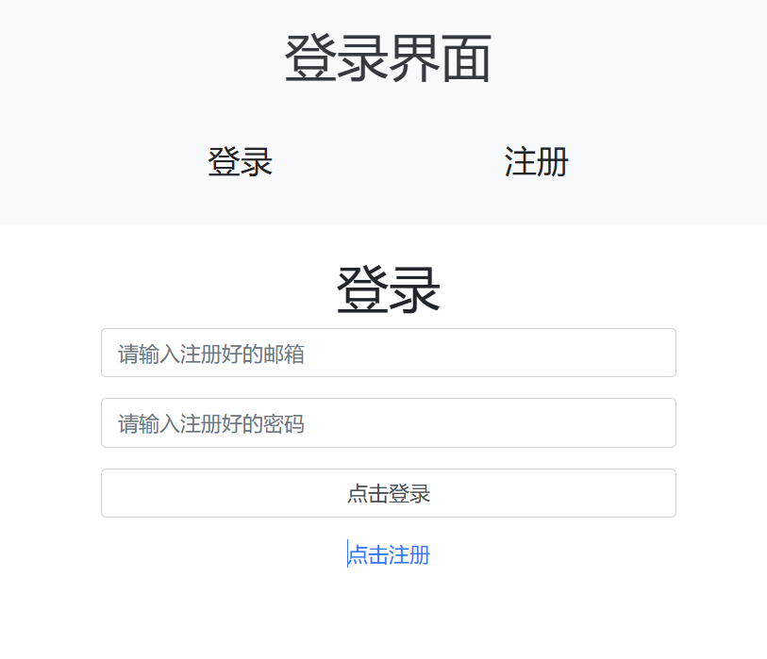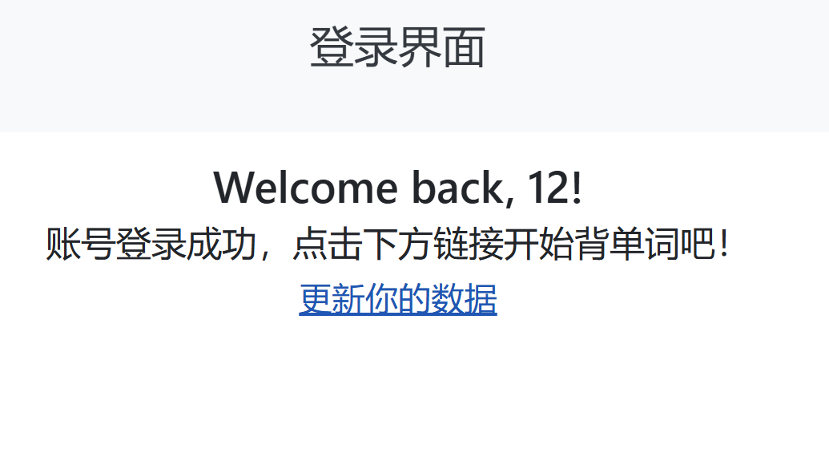

3. 开始学习：

- 选择或创建词书。

“多背单词系统”允许用户通过导入Excel文件来批量添加单词。以下是导入Excel单词本的内容要求和步骤：

文件格式要求

文件类型：.xlsx或.xls。

内容布局：文件应包含至少两列，一列为单词（Word）和一列为释义（Definition）。可选列包括词性（Part of Speech）和例句（Example Sentence）。

- 开始单词学习：

背单词主界面是用户进行单词学习和复习的中心。

导入词书后会根据单词量划分成多个背诵单元（亦可手动设置）

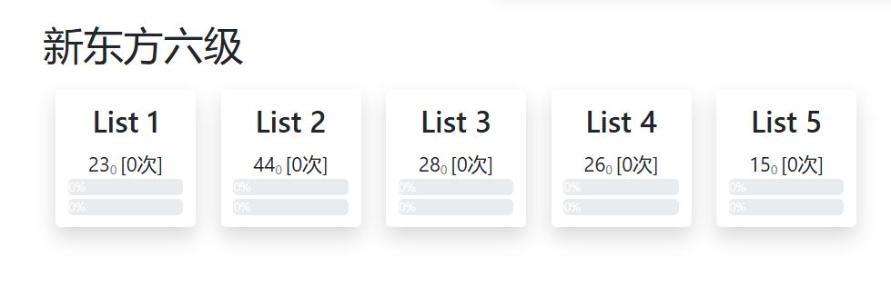

- 系统根据用户的复习效果动态调整学习计划。

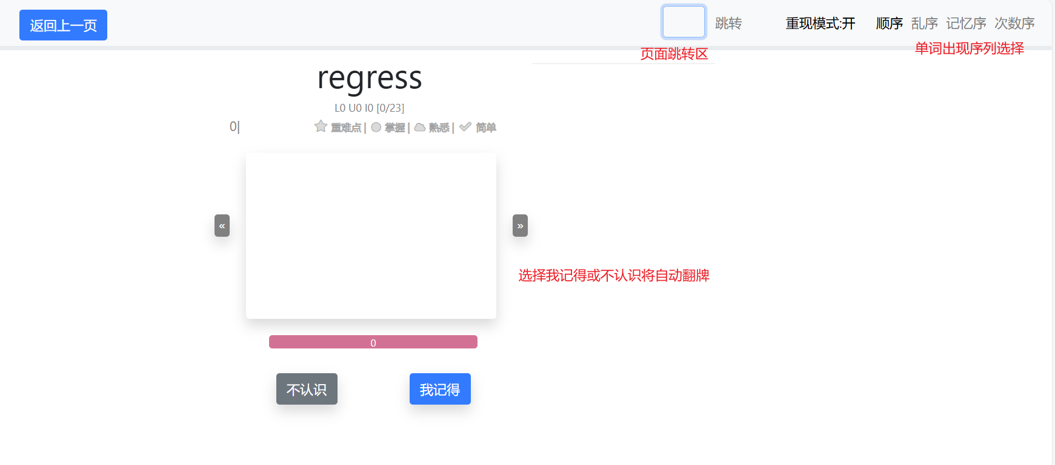

- 进度报告：展示学习成果、进度条、记忆统计等。

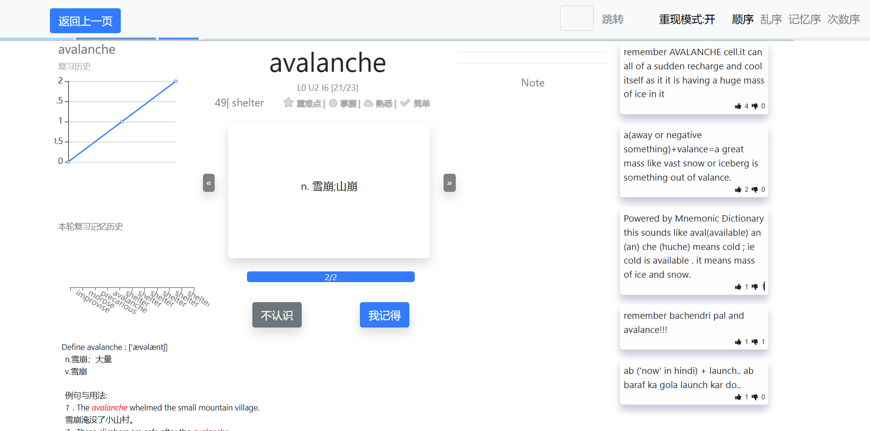

- 输出：

艾宾浩斯日历是一种利用艾宾浩斯遗忘曲线来帮助用户计划复习的工具。日历页面显示如下：

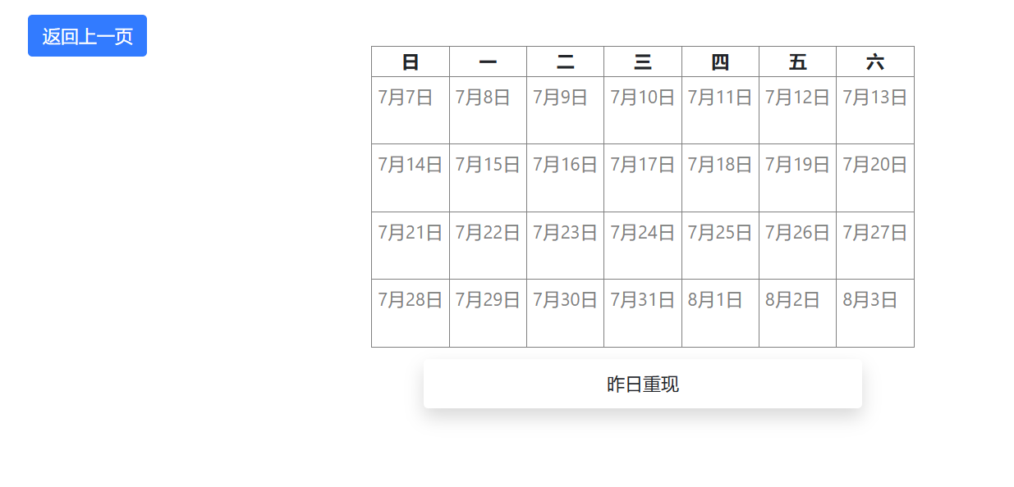

操作方法和要求

- 日常操作：

- 使用鼠标或触摸屏选择单词或答案。

- 使用键盘快捷键加快复习和学习过程：

|  |  |  |  |
| --- | --- | --- | --- |
| **操作** | **快捷键** | **页面** | **状态** |
| 设为重难词 | Shift+H (Hard) | 复习页面 | 全局 |
| 设为已掌握 | Shift+G (Get) | 复习页面 | 全局 |
| 设为很熟悉 | Shift+F (Familiar) | 复习页面 | 全局 |
| 设为太简单 | Shift+E (Easy) | 复习页面 | 全局 |
| 进入笔记输入框 | N (Note) | 复习页面 | 全局 |
| 跳转查看助记法（中） | T (Tips) / V (View) | 复习页面 | 全局 |
| 跳转查看助记法（英） | M (Mnemonic) | 复习页面 | 全局 |
| 跳转查看近义词 | S (Synonyms) | 复习页面 | 全局 |
| 词卡前后切换 | <、> | 复习页面 | 全局 |
| List 前后切换 | Shift+<、Shift+> | 复习页面 | 学习状态 |
| 查看释义 | 空格 | 复习页面 | 复习状态 |
| 切换至学习状态 | P (Preview) | 复习页面 | 复习状态 |
| 触发重现模式 | R (Repeat) | 复习页面 | 复习状态 |
| 触发输入模式（实验中） | I (Input) | 复习页面 | 复习状态 |
| 我记得 | Shift+→ | 复习页面 | 复习状态 |
| 不认识 | Shift+← | 复习页面 | 复习状态 |
| 跳转到日历页面 | C (Calendar) | 主页 | - |
| 跳转到昨日重现 | Y (Yesterday) | 主页 | - |

- 数据保持：

- 系统在用户退出登录时，将学习进度和用户活动保存到服务器，用户可以云端多设备共享信息

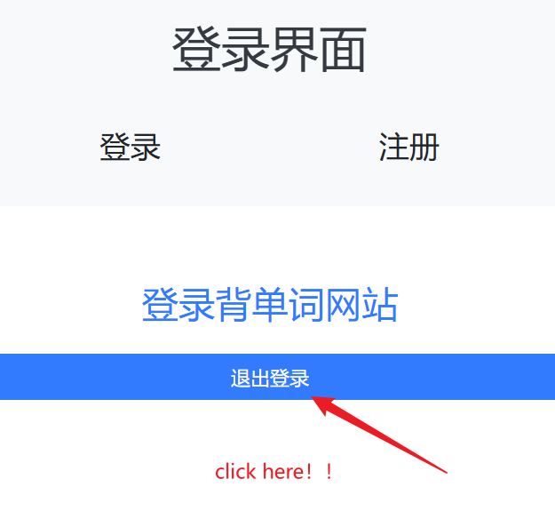

## 4.3出错和恢复

在使用“多背单词系统”过程中，用户可能会遇到一些错误。以下是一些常见的错误信息，以及如何应对这些问题的建议措施。

a. 可能出现的出错信息及其含意

"Server Error (500)"：

含义：服务器内部错误，通常由代码异常或后端服务失败引起。

"Database Error"：

含义：数据库访问出错，可能是因为数据库连接失败、查询语法错误或超出数据库性能限制。

"Page Not Found (404)"：

含义：请求的页面或资源不存在，可能是因为 URL 错误或资源已被删除。

"Permission Denied"：

含义：用户尝试访问未授权的资源或执行禁止的操作。

b. 用户应采取的措施

针对 "Server Error (500)"：

措施：刷新页面尝试重新访问；如果问题持续存在，请联系系统管理员或技术支持。

恢复：管理员应检查服务器日志，识别并解决后端异常。

针对 "Database Error"：

措施：确认任何最近的数据库操作或输入是否正确；联系技术支持以获取帮助。

恢复：管理员应检查数据库连接和查询语句，必要时重启数据库服务或执行恢复操作。

针对 "Page Not Found (404)"：

措施：检查网址是否正确输入；返回主页或使用站内搜索功能寻找信息。

恢复：确认网站内容链接的正确性和有效性。

针对 "Permission Denied"：

措施：确认您是否已登录。

恢复：如权限设置错误，联系管理员调整用户权限。